Sudoku
To je odlična igra za treniranje možganov. Je neke vrste logična uganka, pri kateri je potrebno zapolniti kvadratno mrežo, običajno velikosti 9 x 9, s števili od 1 do 9.
A mi bomo začeli z lažjo verzijo s številkami od 1 do 4. Vsako število se lahko v vsakem stolpcu, vrstici ali manjšem kvadratu pojavi natančno enkrat.
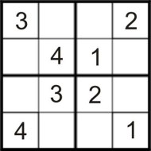
Ta sudoku je sestavljen in 4 kvadratkov in v njem uporabljamo številke od 1 do 4.
Pri razporejanju številk pazimo na to, da se številka ne ponovi, ne v vrstici in ne v stolpcu.

REŠITEV
Obstaja več težavnosti, tako da lahko z reševanjem začnete postopoma.
Sudoku lahko rešuješ preko spleta. Poišči povezave na šolski spletni strani. Klikni tukaj.
Če imaš tiskalnik, si lahko primere natisneš. Glej naslednjo stran. Lahko pa ti jih starši poiščejo tudi na spletu.

